屏東縣立中正國民中學九十八學年度第二學期第三次段考七年級數學科試題
(僅需繳交答案卷，題目卷請自行留存) 七年 班 號 姓名
一、選擇題（每题3分,共 30分）
（ ）1、下列各選項中，哪一個y不是x的函數？
(A)設正方形的邊長為y，面積為x (B)平年中，設天數為x，月份為y
(C)圓的半徑為x，面積為y (D)
品名x | 咖啡 | 汽水 | 紅茶 | 綠茶 | 可樂
價錢y | 20 | 20 | 15 | 15 | 20

（ ）2、若一個正整數與它的相異質因數個數是函數關係，以 x表示正整數,f(x)表示x的相異質因數
個數。例如:當 45＝3²×5，則f(45)=2；則下列之函數值何者正確？
(A) f(28)=3 (B) f(32)=5 (C) f(105)=4 (D) f(120)=3
（ ）3、若f(x)為一次函數。若f(x)＝ax＋b通過(－1,0)與(－3 , 2)，判斷下列四個式子，哪一個是正確的？
(A) f(0)＞0 (B) f(3)＞0 (C) f(3)＜f(－2) (D) f(－4)＜0
（ ）4、已知在坐標平面上，一次函數f(x)＝mx－9與g(x)=nx+11的圖形交於(4 ,－1)這一點，則下列哪一個選項是正確的? (A) m＝－2 (B) n＝3 (C) m＋n＝－5 (D) m－n＝5
（ ）5、 x＝4為下列哪一個不等式的解？
(A) 2x+6＜10 (B) －5＋2x＞2 (C) 4x+8＞7x－2 (D) －x+4＜－2x+5
（ ）6、已知a＞b＞0＞c，則下列何者錯誤?
(A) a÷b＞c÷b (B) ac＞bc (C) a－c＞b－c (D) a+c＞b+c
（ ）7、不等式 3(2－4x)＞5(x－7)+16 的最大整數解為何？
(A)1 (B) 2 (C) 3 (D) 4
（ ）8、已知x為整數，x＜－7，且x＞－$\frac{\text{23}}{2}$，則滿足這些條件的x值共有多少個？
(A) 7 (B) 6 (C) 5 (D) 4
（ ）9、小安想要買壹台價值2000元的遊戲機，但他的存款只有400元；如果從今天開始每天存30元，則至少幾天後，他才有足夠的錢買這台遊戲機？
(A)54天 (B) 55天 (C) 56天 (D) 57天
（ ）10、若a＜0，則不等式－3ax＞12a為何？ (A) x＞4 (B) x＜－4 (C) x＞－4 (D) x＜4
二、填充題（每格3分,共30分）
1、(Ａ) f（x）＝3 (Ｂ) g（x）＝$\frac{1}{x}$ (Ｃ) h（x）＝2x＋9 (Ｄ) A（x）＝－$\frac{1}{2}$x＋5
(Ｅ) B（x）＝0 (Ｆ) C（x）＝7－4x (Ｇ) G（x）＝－5 (Ｈ) H（x）＝2x²＋7
以上為線形函數的有 (請寫出英文字母代號，全對才給分)。
2、將敘述「x值不小於36」以不等式列式可表示成 。
【背面還有試題】
3、蘋果每斤售價x元，楊媽媽帶了250元，買了7斤；結果發現錢不夠，則此情形以不等式列式可表示成 。
4、若國際長途電話計費方式為：「第一分鐘40元，超過一分鐘後每增加一分鐘加收10元；不足一分鐘，以一分鐘計算」。今小軒打了一通x分鐘的國際電話(x為正整數)，電話費為y元，則x與y的關係式為 。
5、已知由地面往上每升高 100 公尺，氣溫就下降 0.6 ℃。若某地的地面溫度是 28 ℃，距離該地地面 x 公尺的高度的溫度是 y ℃，則(1) x 與 y的關係式可以寫成 ；(2)當溫度為22 ℃時，則距離地面的高度為 公尺。
6、在坐標平面上，函數y=f(x)的圖形通過(-4,3)、(4,0)、(7,11)、(9,7)、(-8,8)、(1,4)，則
f(9)+f(4)+f(-8)＝ 。
7、已知函數 y＝f（x）＝ax＋b 的圖形通過（－3，8），且平行 x 軸，則此函數為 。
8、老師每次平時考的成績滿分為100分，若小婷前三次的平時成績分別為72分、82分、85分；則老師至少還需要再舉行 次平時考，小婷的平均分數才有可能超過90分。
9、一次不等式－7＜3x＋11 ≦ 24 的解中，最小的整數為 。
三、綜合題（共40分）
1、解下列不等式並圖示之。【解出不等式3分，圖示2分；共15分】
(1) x＋5≧－4 (2) －1＜2x＋5≦3 (3) $\frac{3}{2}$x－$\frac{2x－3}{6}$≦$\frac{3x＋1}{2}$－1

2、設函數 f（x）＝$\frac{2}{x＋1}$－$\frac{2}{x}$，x＞0，求 f（1）＋f（2）＋f（3）＋f（4）＋f（5）＝？【5分】

3、坐標平面上畫出函數 y＝g（x）＝－x＋3 的圖形(x是小於6的正整數) 【5分】

4、一長方形的長5，寬（$\frac{1}{2}$x－3） 。已知長比寬大，且面積不大於20平方單位，求 x 的範圍為？【5分】

5、如圖為某電信公司每個月的費用（元）與使用時間（分鐘）為線型函數的關係，若使用 100 分鐘的費用為 260 元，使用 240 分鐘的費用為 344 元（不足 1 分鐘以 1 分鐘來計算費用）。試問：
(1) 設每個月的使用時間是 x 分鐘，費用是 y 元，求 y 與 x 的關係為何？【5分】
(2) 若某個月的使用費用是1400元，則此月使用時間為幾分鐘？【5分】

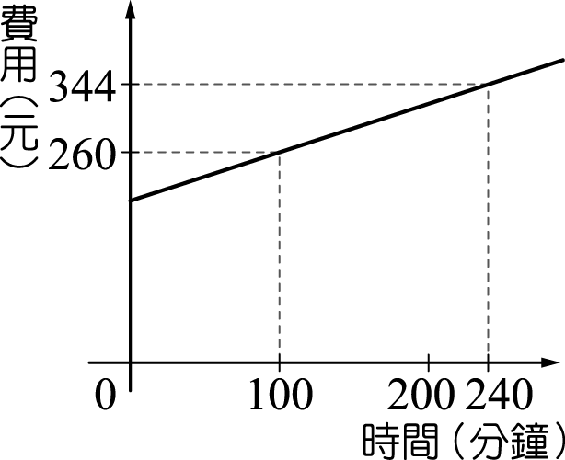
屏東縣立中正國民中學九十八學年度第二學期第三次段考七年級數學科答案卷
(僅需繳交答案卷，題目卷請自行留存) 七年 班 號 姓名
一、選擇題（每題3分,共 30分）
題號 | 1 | 2 | 3 | 4 | 5 | 6 | 7 | 8 | 9 | 10
答案
二、填充題（每格3分,共30分）
題號 | 1 | 2 | 3 | 4 | 5(1)
答案
題號 | 5(2) | 6 | 7 | 8 | 9
答案
三、綜合題（每小題5分，共40分） (第一大題每小題：解不等式3分,圖示2分)
1(1) x＋5≧－4 | 1(2) －1＜2x＋5≦3 |  | 1(3) $\frac{3}{2}$x－$\frac{2x－3}{6}$≦$\frac{3x＋1}{2}$－1
2 | 3  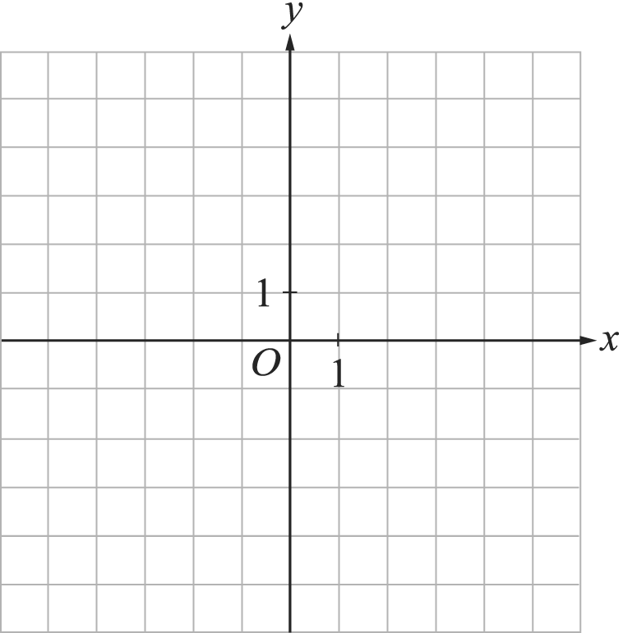 |  | 4
5(1) |  | 5(2)

